INFORME DE GUÍA PRÁCTICA

- PORTADA
Tema: Entrenamiento de Regresión Logística Binaria mediante Entropía Cruzada y Gradiente Descendente en los 4 Data Marts de Financial_ijs
Unidad de Organización Curricular: Profesional
Nivel y Paralelo: Sexto semestre - Paralelo: "A"
Alumnos participantes: Cobos Taco Alison Marcela
Lagua Flores Henry Daniel
Asignatura: Inteligencia de Negocios
Docente: Ing. Rubén Nogales Portero, Ph.D.

- INFORME DE GUÍA PRÁCTICA
2.1 Objetivos
General:
Implementar y entrenar desde cero un clasificador de Regresión Logística Binaria sobre todas las características de los cuatro Data Marts del modelo dimensional DM_Financial_Kimball_v2, utilizando exclusivamente la función de pérdida de Entropía Cruzada y su optimización mediante Gradiente Descendente, entregando para cada Data Mart el vector de pesos final β, la exactitud de entrenamiento (Acc. Train), la exactitud de prueba (Acc. Test) y las figuras de convergencia y frontera de decisión.
Específicos:
• Formular matemáticamente el modelo de Regresión Logística Binaria (combinación lineal z = x̃^{T}β, función de activación sigmoide σ(z), función de costo de Entropía Cruzada J(β) y vector gradiente ∇J(β)).
• Aplicar en los cuatro Data Marts el preprocesamiento libre de fuga de datos: partición estratificada 80 % entrenamiento y 20 % prueba, balanceo de clases (en Préstamos, sobremuestreo solo en el entrenamiento después de partir; en los demás, submuestreo 50/50 antes de partir) y escalado z-score ajustado exclusivamente con el entrenamiento.
• Programar en Python el algoritmo de Gradiente Descendente sobre la Entropía Cruzada (sin utilizar la clase LogisticRegression de scikit-learn) hasta que la norma del gradiente sea menor que 10⁻⁶, y comprobar que llega al mismo mínimo que un optimizador numérico de SciPy usado solo como verificación.
• Reportar e interpretar para los cuatro Data Marts el vector de pesos final β = [β₀, β₁, ..., β_{n}]^{T}, Acc. Train, Acc. Test, matrices de confusión, intervalos de confianza y fronteras de decisión 2D de apoyo proyectadas con PCA.
2.2 Modalidad
Práctica de laboratorio. Trabajo en parejas.
2.3 Tiempo de duración
Presenciales: 120 minutos.
No presenciales: 60 minutos para análisis de pesos e integración del informe.
2.4 Instrucciones
Instrucciones de la práctica (Tema 2 - Pizarra 2):
1. Entrenar un modelo de Regresión Logística Binaria empleando todas las características numéricas X de cada Data Mart reducido a dos clases (y_{i} en {0, 1}).
2. No utilizar la clase LogisticRegression de scikit-learn ni funciones caja negra que entrenen el clasificador completo de forma automática.
3. Se permite utilizar únicamente las formulaciones y funciones para evaluar la Entropía Cruzada y la optimización por Gradiente Descendente.
4. Dividir cada dataset en conjunto de entrenamiento (80 %) y conjunto de prueba (20 %), respetando el balanceo de clases y el escalado sin fuga de información.
5. Entregar para cada Data Mart: el vector de pesos final β = [β₀, β₁, ..., β_{n}]^{T}, la exactitud de entrenamiento (Acc. Train), la exactitud de prueba (Acc. Test) y las figuras de soporte (convergencia, matrices de confusión, sigmoide y frontera 2D).
2.5 Listado de equipos, materiales y recursos
Listado de equipos y materiales generales empleados en la guía práctica:
• Computador con Python 3 (Windows 11 Pro).
• Visual Studio Code (editor y terminal integrada PowerShell).
• Bibliotecas NumPy, pandas, SciPy (expit, y optimize.minimize solo como verificación), scikit-learn (solo PCA para la gráfica 2D de apoyo) y Matplotlib.
• Cuatro datasets etiquetados libres de fuga en 2parcial/: 01_dm_prestamos.csv, 02_dm_saldo_mensual.csv, 03_dm_ordenes.csv y 04_dm_transacciones.csv.
• Apuntes de clase (Pizarra 2: Regresión Logística, Entropía Cruzada y entregables).
TAC (Tecnologías para el Aprendizaje y Conocimiento) empleados en la guía práctica:
☐ Plataformas educativas
☐ Simuladores y laboratorios virtuales
☒ Aplicaciones educativas
☒ Recursos audiovisuales
☐ Gamificación
☒ Inteligencia Artificial
Otros (Especifique): Python 3, NumPy, SciPy y Visual Studio Code.
Software utilizado en la práctica:
El código regresion_logistica.py se desarrolló y ejecutó en Visual Studio Code. La Tabla 1 resume las versiones utilizadas.
Tabla 1. Software y bibliotecas utilizados en la Tarea 2
Software / Biblioteca | Versión | Uso en la práctica
Windows 11 Pro | 10.0.26300 | Sistema operativo del equipo de trabajo.
Visual Studio Code | 1.142.0 | Edición y ejecución en terminal PowerShell.
Python | 3.12.10 | Lenguaje de programación del experimento.
NumPy | 2.5.3 | Cálculo matricial del gradiente y actualización de pesos β.
SciPy | 1.18.1 | Función sigmoide estable (expit) y verificación BFGS de J(β).
pandas | 3.0.5 | Lectura de CSV y exportación de tablas de pesos y métricas.
scikit-learn | 1.9.1 | Únicamente PCA 2D para graficar la frontera de apoyo.
Matplotlib | 3.10.7 | Gráficos de convergencia, sigmoide, confusión y fronteras.
Microsoft Word | 16.0 | Redacción y maquetación del informe.
Fuente: Elaboración propia.
Reproducibilidad de los resultados:
Para obtener exactamente los mismos vectores de pesos β, tablas y figuras basta con ejecutar python 2parcial/Tarea2_Regresion_Logistica/regresion_logistica.py desde la raíz del proyecto. La semilla aleatoria fija (42) garantiza resultados idénticos en cada corrida.
2.6 Actividades por desarrollar
Actividad 1. Estructura de la Regresión Logística y Entropía Cruzada (20 min)
Objetivo de la actividad
Identificar la estructura matemática de una neurona logística (entradas, sesgo, pesos β, función sigmoide) y deducir la función de costo de Entropía Cruzada Binaria junto con su gradiente respecto al vector de pesos.
Combinación lineal y activación logística (sigmoide)
A diferencia del perceptrón de Rosenblatt, cuya salida es un escalón discontinuo ±1, la Regresión Logística modela la probabilidad condicional P(y = 1 | x) de pertenecer a la clase positiva [2], [3]. Para una observación con n características x_{i} = (x_{i1}, ..., x_{in})^{T} y entrada de sesgo constante x_{i0} = 1, se define el vector aumentado x̃_{i} = (1, x_{i1}, ..., x_{in})^{T} y el vector de parámetros β = (β₀, β₁, ..., β_{n})^{T}. El sumador lineal calcula el logit z_{i} (Ecuación (1)):
$$z_{i}=β_{0}+\sum_{j=1}^{n}{β_{j}x_{ij}}={{\tilde{x}}_{i}}^{T}β$$ | (1)
El logit z_{i} atraviesa la función logística o sigmoide σ(z), que transforma cualquier número real en una probabilidad acotada en el intervalo abierto (0, 1) (Ecuación (2)):
$${\hat{y}}_{i}=P\left(y_{i}=1∣x_{i}\right)=σ\left(z_{i}\right)=\frac{1}{1+e^{−z_{i}}}$$ | (2)
La decisión binaria se toma con el umbral natural de probabilidad 0.5, que equivale exactamente al hiperplano z_{i} = x̃_{i}^{T}β = 0 (Ecuación (3)):
$${\hat{c}}_{i}=\left\{\begin{aligned}1, si σ\left(z_{i}\right)≥0.5 \left(z_{i}≥0\right) \\ 0, si σ\left(z_{i}\right)<0.5 \left(z_{i}<0\right)\end{aligned}\right.$$ | (3)
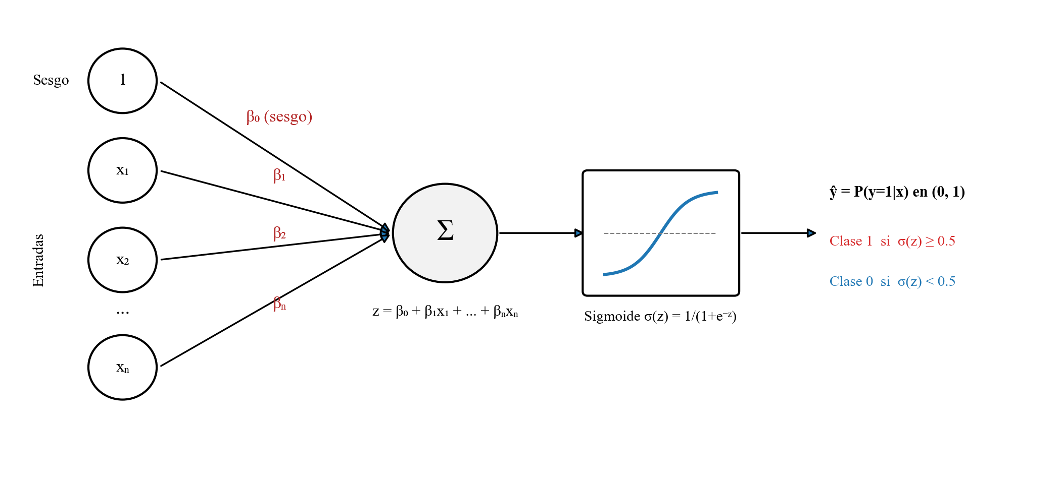
Ilustración 1. Estructura del modelo de Regresión Logística: entradas, pesos β, sumador lineal y activación sigmoide.
Fuente: Elaboración propia a partir de los apuntes de clase (Pizarra 2).
Función de pérdida: Entropía Cruzada Binaria
Dado que las etiquetas reales son bernoullianas y_{i} en {0, 1}, la verosimilitud de N observaciones independientes es Π_{i=1}^{N} ŷ_{i}^{y_i} (1 − ŷ_{i})^{(1−y_i)}. Tomando el negativo del logaritmo natural promedio se obtiene la función de pérdida de Entropía Cruzada Binaria J(β) anotada en la pizarra (Ecuación (4)):
$$J\left(β\right)=−\frac{1}{N}\sum_{i=1}^{N}{\left[y_{i}\ln{{\hat{y}}_{i}}+\left(1−y_{i}\right)\ln{1−{\hat{y}}_{i}}\right]}$$ | (4)
La función J(β) es estrictamente convexa respecto a β, por lo que no posee mínimos locales falsos: todo mínimo local es el mínimo global único [3].
Actividad 2. Preparación de los 4 Data Marts: partición 80/20, balanceo y escalado (20 min)
Objetivo de la actividad
Preparar los cuatro datasets de los Data Marts para la clasificación binaria con una partición 80 % entrenamiento y 20 % prueba, asegurando el balance de clases y el escalado sin filtración de información entre prueba y entrenamiento.
Partición 80/20 y estrategia de balanceo por Data Mart
Siguiendo la pizarra de clase, donde se evalúan directamente la exactitud de entrenamiento (Acc. Train) y la exactitud de prueba (Acc. Test), y dado que la función convexa J(β) converge de manera monótona sin requerir selección heurística de época por bolsillo, se adoptó la partición estratificada 80 % entrenamiento / 20 % prueba utilizada en el taller del Perceptrón. El balanceo de clases se ejecutó de dos formas según el tamaño muestral de cada Data Mart (Tabla 2):
• Fact_Prestamos (N = 682; 76 en mora vs. 606 sanos): si se realizara submuestreo antes de partir (76 vs. 76 = 152), el 20 % de prueba quedaría con solo 30 préstamos, dando una cota de Hoeffding demasiado ancha. Por ello, primero se partió 80/20 de forma estratificada (reservando 136 préstamos reales intactos para prueba) y se aplicó sobremuestreo (oversampling) exclusivamente en el entrenamiento (485 sanos y 485 en mora = 970 filas de entrenamiento).
• Fact_Saldo_Cuenta_Mensual (708 con sobregiro en t+1 vs. 708 sin sobregiro = 1 416): como sobran meses sin sobregiro (180 407), se aplicó submuestreo 50/50 de todo el conjunto antes de la partición estratificada 80/20, obteniendo 1 132 observaciones de entrenamiento (566 por clase) y 284 de prueba (142 por clase).
• Fact_Ordenes (1 590 obligaciones financieras vs. 1 590 pagos SIPO = 3 180): mediante submuestreo 50/50 antes de partir 80/20 se obtuvieron 2 544 filas de entrenamiento (1 272 por clase) y 636 de prueba (318 por clase).
• Fact_Transacciones (10 000 egresos vs. 10 000 ingresos = 20 000): mediante submuestreo 50/50 antes de partir 80/20 se obtuvieron 16 000 filas de entrenamiento (8 000 por clase) y 4 000 de prueba (2 000 por clase).
En consecuencia, en Saldo Mensual, Órdenes y Transacciones también la prueba está balanceada y su línea base (responder siempre una misma clase) es 50 %. En Préstamos la prueba conserva la proporción real (15 en mora y 121 sanos), por lo que su línea base es 88.97 %: este valor debe tenerse presente al leer la exactitud de ese Data Mart.
Tabla 2. Partición 80/20 y balanceo de clases aplicado en los 4 Data Marts
Data Mart | Tabla de Hechos | Variables X (n) | N Train (80 %) | N Test (20 %) | Estrategia de Balanceo
DM1_Prestamos | Fact_Prestamos | 14 | 970 | 136 | Sobremuestreo en Train (485 vs. 485)
DM2_Saldo_Mensual | Fact_Saldo_Cuenta_Mensual | 15 | 1 132 | 284 | Submuestreo 50/50 (Train y Test)
DM3_Ordenes | Fact_Ordenes | 10 | 2 544 | 636 | Submuestreo 50/50 (Train y Test)
DM4_Transacciones | Fact_Transacciones | 11 | 16 000 | 4 000 | Submuestreo 50/50 (Train y Test)
Fuente: Elaboración propia.
Actividad 3. Programación de la Entropía Cruzada y Gradiente Descendente (40 min)
Objetivo de la actividad
Derivar e implementar en código Python el gradiente analítico de la Entropía Cruzada y la regla de actualización iterativa de Gradiente Descendente para hallar el vector de pesos β.
Derivación del gradiente y regla de actualización
Como la derivada de la función sigmoide cumple σ'(z) = σ(z)(1 − σ(z)), al aplicar la regla de la cadena a la Entropía Cruzada de la Ecuación (4) respecto a cada peso β_{j} los denominadores σ(z_{i})(1 − σ(z_{i})) se cancelan exactamente, dando lugar a la forma matricial del gradiente (Ecuación (5)):
$$∇J\left(β\right)=\frac{1}{N}\sum_{i=1}^{N}{\left(σ\left({{\tilde{x}}_{i}}^{T}β\right)−y_{i}\right){\tilde{x}}_{i}}=\frac{1}{N}{\tilde{X}}^{T}\left(σ\left(\tilde{X}β\right)−y\right)$$ | (5)
Partiendo de pesos iniciales nulos β⁽⁰⁾ = 0, en cada época t = 0, 1, 2, ... el algoritmo de Gradiente Descendente actualiza el vector de pesos completo en sentido opuesto al gradiente con tasa de aprendizaje η = 1.0 (Ecuación (6)), y se detiene cuando la norma del gradiente ‖∇J(β)‖ es menor que 10⁻⁶, es decir, cuando ya está en el mínimo (como máximo 50 000 épocas):
$$β^{\left(t+1\right)}=β^{\left(t\right)}−η·∇J\left(β^{\left(t\right)}\right)$$ | (6)
La tasa η = 1.0 es estable porque es menor que 2/L, donde L = λ_{máx}(X̃^{T}X̃)/(4N) es la constante de Lipschitz del gradiente de la Entropía Cruzada; con los datos estandarizados, 2/L vale entre 1.79 y 2.58 en los cuatro Data Marts. Con una tasa menor (por ejemplo η = 0.15 y 1 500 épocas) el algoritmo se detiene antes de llegar al mínimo y los pesos quedan lejos del óptimo, aunque la pérdida parezca casi igual.
Solo como verificación —el vector β entregado es siempre el del Gradiente Descendente— se minimizó la misma función con scipy.optimize.minimize (método cuasi-Newton BFGS), alimentado únicamente con nuestras funciones entropia_cruzada y gradiente_entropia_cruzada. Si ambos métodos llegan a los mismos pesos, el descenso por gradiente realmente convergió al mínimo global.
Actividad 4. Evaluación del clasificador en los 4 Data Marts (25 min)
Objetivo de la actividad
Evaluar cada modelo entrenado mediante la exactitud de entrenamiento (Acc. Train), la exactitud de prueba (Acc. Test), la matriz de confusión, la sensibilidad, la especificidad y las cotas estadísticas de generalización.
Métricas de evaluación y generalización
En el conjunto de prueba de tamaño M, cada predicción se compara con la clase real y_{i} para contabilizar verdaderos positivos (VP), verdaderos negativos (VN), falsos positivos (FP) y falsos negativos (FN). La exactitud es el complemento del error de clasificación (Ecuación (7)), y el intervalo de confianza al 95 % de E_{out} junto con la cota de Hoeffding (con δ = 0.05) vienen dados por la Ecuación (8):
$$Acc=\frac{VP+VN}{VP+VN+FP+FN}=1−E$$ | (7)
$${IC}_{95\%}=E_{out}±1.96\sqrt{\frac{E_{out}\left(1−E_{out}\right)}{M}}, ε_{Hoeffding}=\sqrt{\frac{\ln{\frac{2}{δ}}}{2M}}$$ | (8)
Actividad 5. Interpretación del vector de pesos β y frontera 2D con PCA (15 min)
Objetivo de la actividad
Interpretar el signo y magnitud de los coeficientes β aprendidos en cada Data Mart y visualizar la frontera de decisión en 2D empleando Análisis de Componentes Principales (PCA).
Por qué la frontera 2D se grafica con PCA y no con t-SNE
El modelo principal de cada Data Mart se entrena con todas las características originales (10 a 15 variables). Para dibujar una figura bidimensional de apoyo con la recta de frontera P(y = 1 | v₁, v₂) = 0.5 y proyectar sobre ella el conjunto de prueba sin fuga de datos, se requiere una transformación paramétrica que aplique la misma matriz aprendida en el entrenamiento a la malla del plano y a los puntos de prueba. t-SNE no posee transformación fuera de la muestra, mientras que PCA sí define la proyección lineal exacta V = X̃ U₂. Por ello, la figura de frontera 2D se construye sobre los dos primeros componentes principales ajustados con el entrenamiento.
2.7 Resultados obtenidos
Los resultados se generaron al ejecutar python 2parcial/Tarea2_Regresion_Logistica/regresion_logistica.py desde la raíz del repositorio.
2.7.1 Ejecución del programa
La salida completa en consola se muestra en las Ilustraciones 2 a 4.
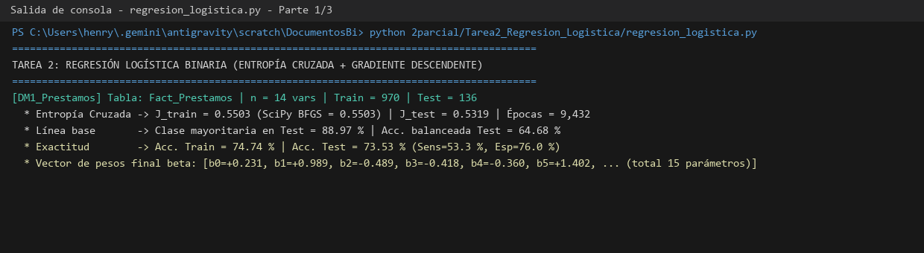
Ilustración 2. Salida en consola de regresion_logistica.py (parte 1 de 3).
Fuente: Salida de consola registrada por el propio script durante la ejecución.
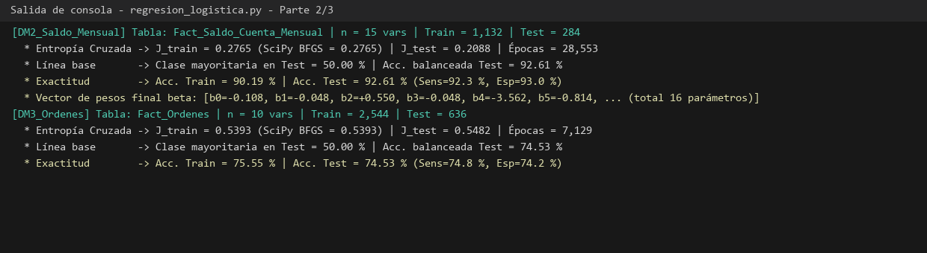
Ilustración 3. Salida en consola de regresion_logistica.py (parte 2 de 3).
Fuente: Salida de consola registrada por el propio script durante la ejecución.
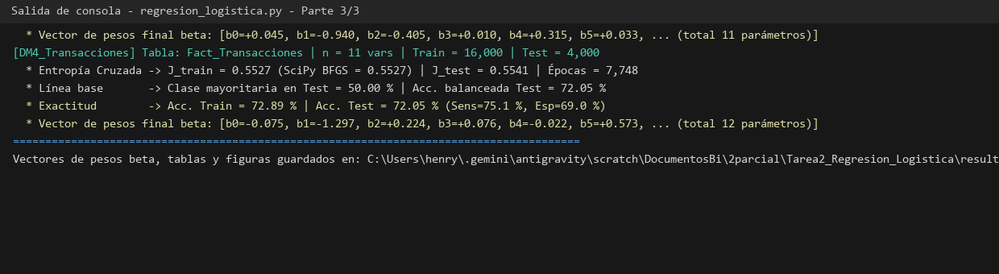
Ilustración 4. Salida en consola de regresion_logistica.py (parte 3 de 3).
Fuente: Salida de consola registrada por el propio script durante la ejecución.
2.7.2 Tabla consolidada de exactitud y Entropía Cruzada (Acc. Train y Acc. Test)
Tabla 3. Resultados de Entropía Cruzada y Exactitud de la Regresión Logística en los 4 Data Marts
Data Mart | Dim. X | J_train (GD) | J_train (BFGS) | J_test | Acc. Train | Acc. Test | Línea base | Sens. / Espec.
DM1_Prestamos | 14 | 0.5503 | 0.5503 | 0.5319 | 74.74 % | 73.53 % | 88.97 % | 53.3 % / 76.0 %
DM2_Saldo_Mensual | 15 | 0.2765 | 0.2765 | 0.2088 | 90.19 % | 92.61 % | 50.00 % | 92.2 % / 93.0 %
DM3_Ordenes | 10 | 0.5393 | 0.5393 | 0.5482 | 75.55 % | 74.53 % | 50.00 % | 74.8 % / 74.2 %
DM4_Transacciones | 11 | 0.5527 | 0.5527 | 0.5541 | 72.89 % | 72.05 % | 50.00 % | 75.1 % / 69.0 %
Fuente: Elaboración propia.
La Tabla 3 muestra, primero, que la Entropía Cruzada alcanzada por el Gradiente Descendente (J_{train} GD) es igual a la de la verificación con BFGS en los cuatro Data Marts, tras 7 129 a 28 553 épocas; los pesos de ambos métodos difieren como máximo en 0.0039. Segundo, la exactitud de prueba es consistente con la de entrenamiento: 73.53 % en Préstamos, 92.61 % en Saldo Mensual, 74.53 % en Órdenes Permanentes y 72.05 % en Transacciones. La columna «Línea base» es la exactitud de responder siempre la clase más frecuente de la prueba.
Préstamos requiere una lectura cuidadosa. Su Acc. Test (73.53 %) es menor que el 88.97 % que se obtendría diciendo siempre «sano», porque la prueba conserva la proporción real (15 préstamos en mora de 136). Esa línea base, sin embargo, no detecta ningún préstamo en mora. El modelo, entrenado con clases balanceadas, detecta el 53.3 % de los morosos (sensibilidad) a cambio de marcar como riesgosos al 24.0 % de los sanos, y su exactitud balanceada (promedio de sensibilidad y especificidad) es 64.68 %, frente al 50 % de la línea base. Con solo 76 préstamos en mora y variables conocidas al otorgar el crédito, la mora es difícil de predecir, lo que coincide con lo observado en la Tarea 1.
Saldo Mensual alcanza la mayor exactitud (92.61 %) en parte porque el sobregiro persiste: 388 de los 708 meses que terminan en sobregiro en t + 1 ya estaban en sobregiro en el mes t. La sola regla «si hoy está en sobregiro, mañana también» acierta el 77.40 % en un conjunto balanceado; el modelo mejora esa regla al combinar el saldo promedio, el saldo mínimo y el movimiento del mes. Además, la proporción de 14 % del archivo es una muestra de trabajo: en la población solo el 0.39 % de los meses termina en sobregiro al mes siguiente.
2.7.3 Vectores de pesos finales β entregados por cada Data Mart
Cumpliendo con el entregable exigido en la pizarra 2, las Tablas 4 a 7 reportan el vector completo de pesos finales β = [β₀, β₁, ..., β_{n}]^{T} aprendido en cada Data Mart mediante Gradiente Descendente, su valor de verificación con SciPy BFGS y la importancia relativa porcentual de cada característica.
Tabla 4. Vector de pesos final β para Data Mart 1 — Fact_Prestamos (Mora vs. Sano, 15 parámetros)
Parámetro | Característica asociada | Peso β (Gradiente Desc.) | Peso β (SciPy BFGS) | Importancia Relativa
β₀ | Sesgo (x₀ = 1) | 0.2306 | 0.2306 | — (Sesgo)
β₁ | monto_prestamo | 0.9889 | 0.9889 | 13.87 %
β₂ | plazo_meses | −0.4887 | −0.4887 | 6.86 %
β₃ | pago_mensual | −0.4183 | −0.4183 | 5.87 %
β₄ | saldo_promedio_previo | −0.3597 | −0.3597 | 5.05 %
β₅ | ratio_cuota_saldo_previo | 1.4018 | 1.4018 | 19.66 %
β₆ | edad_cliente | −0.0545 | −0.0545 | 0.76 %
β₇ | sexo_num | 0.0313 | 0.0313 | 0.44 %
β₈ | poblacion_distrito | 0.9600 | 0.9607 | 13.46 %
β₉ | salario_distrito | 0.0039 | 0.0039 | 0.05 %
β₁₀ | desempleo_distrito | −0.2744 | −0.2744 | 3.85 %
β₁₁ | crimen_distrito | −1.2966 | −1.2973 | 18.19 %
β₁₂ | SERVICIOS_HOGAR | −0.5192 | −0.5192 | 7.28 %
β₁₃ | TRANSF_SALIENTE | −0.0445 | −0.0445 | 0.62 %
β₁₄ | INGRESO_TRANSF | −0.2879 | −0.2879 | 4.04 %
Fuente: Elaboración propia.
Tabla 5. Vector de pesos final β para Data Mart 2 — Fact_Saldo_Cuenta_Mensual (Sobregiro t+1, 16 parámetros)
Parámetro | Característica asociada | Peso β (Gradiente Desc.) | Peso β (SciPy BFGS) | Importancia Relativa
β₀ | Sesgo (x₀ = 1) | −0.1076 | −0.1076 | — (Sesgo)
β₁ | anio | −0.0484 | −0.0484 | 0.42 %
β₂ | mes | 0.5504 | 0.5504 | 4.76 %
β₃ | saldo_fin_mes | −0.0479 | −0.0475 | 0.41 %
β₄ | saldo_promedio_mes | −3.5615 | −3.5624 | 30.78 %
β₅ | saldo_min_mes | −0.8144 | −0.8143 | 7.04 %
β₆ | saldo_max_mes | 0.0775 | 0.0779 | 0.67 %
β₇ | cambio_saldo_mes | −0.5210 | −0.5210 | 4.50 %
β₈ | num_movimientos_mes | 0.4351 | 0.4351 | 3.76 %
β₉ | monto_medio_mov | 1.4950 | 1.4949 | 12.92 %
β₁₀ | edad_corte | −0.2499 | −0.2500 | 2.16 %
β₁₁ | sexo_num | −0.0182 | −0.0182 | 0.16 %
β₁₂ | poblacion | 1.6796 | 1.6835 | 14.52 %
β₁₃ | salario_promedio | 0.2529 | 0.2528 | 2.19 %
β₁₄ | tasa_desempleo | −0.0050 | −0.0051 | 0.04 %
β₁₅ | tasa_criminalidad | −1.8129 | −1.8168 | 15.67 %
Fuente: Elaboración propia.
Tabla 6. Vector de pesos final β para Data Mart 3 — Fact_Ordenes (Obligación vs. Hogar SIPO, 11 parámetros)
Parámetro | Característica asociada | Peso β (Gradiente Desc.) | Peso β (SciPy BFGS) | Importancia Relativa
β₀ | Sesgo (x₀ = 1) | 0.0446 | 0.0446 | — (Sesgo)
β₁ | monto_orden | −0.9397 | −0.9398 | 25.64 %
β₂ | edad_cliente | −0.4046 | −0.4046 | 11.04 %
β₃ | sexo_num | 0.0099 | 0.0100 | 0.27 %
β₄ | poblacion | 0.3150 | 0.3161 | 8.60 %
β₅ | salario_promedio | 0.0331 | 0.0330 | 0.90 %
β₆ | tasa_desempleo | −0.0208 | −0.0209 | 0.57 %
β₇ | tasa_criminalidad_1996 | −0.3550 | −0.3561 | 9.69 %
β₈ | deposito_mensual | 0.0623 | 0.0623 | 1.70 %
β₉ | retiro_mensual | 1.3050 | 1.3051 | 35.61 %
β₁₀ | saldo_promedio | −0.2192 | −0.2192 | 5.98 %
Fuente: Elaboración propia.
Tabla 7. Vector de pesos final β para Data Mart 4 — Fact_Transacciones (Egreso vs. Ingreso, 12 parámetros)
Parámetro | Característica asociada | Peso β (Gradiente Desc.) | Peso β (SciPy BFGS) | Importancia Relativa
β₀ | Sesgo (x₀ = 1) | −0.0748 | −0.0748 | — (Sesgo)
β₁ | monto_transaccion | −1.2969 | −1.2969 | 37.74 %
β₂ | saldo_cuenta | 0.2239 | 0.2239 | 6.51 %
β₃ | anio | 0.0761 | 0.0761 | 2.21 %
β₄ | mes | −0.0222 | −0.0222 | 0.65 %
β₅ | dia | 0.5729 | 0.5729 | 16.67 %
β₆ | edad_cliente | −0.0180 | −0.0180 | 0.52 %
β₇ | sexo_num | −0.0018 | −0.0018 | 0.05 %
β₈ | poblacion | −0.5845 | −0.5853 | 17.01 %
β₉ | salario_promedio | −0.0101 | −0.0100 | 0.29 %
β₁₀ | tasa_desempleo_1996 | 0.0142 | 0.0143 | 0.41 %
β₁₁ | tasa_criminalidad_1996 | 0.6163 | 0.6171 | 17.93 %
Fuente: Elaboración propia.
Como todas las variables están estandarizadas, el signo de cada peso indica si la variable aumenta (positivo) o reduce (negativo) la probabilidad de la clase 1, y su valor absoluto permite compararlas entre sí. En Préstamos, los mayores pesos corresponden al ratio cuota/saldo previo (+1.40) y al monto del préstamo (+0.99): una cuota alta frente al saldo que la cuenta tenía antes del crédito aumenta la probabilidad de mora, mientras que domiciliar servicios del hogar la reduce (−0.52). En Saldo Mensual, el peso dominante es el saldo promedio del mes t (−3.56): cuanto menor es el colchón de liquidez, mayor es la probabilidad de sobregiro en t + 1. En Órdenes Permanentes, el retiro mensual de la cuenta (+1.31) y el monto de la orden (−0.94) separan las obligaciones financieras del pago de servicios del hogar; y en Transacciones, la magnitud del movimiento (−1.30) y el día del mes (+0.57) concentran la mayor capacidad discriminante entre egresos e ingresos.
Las variables distritales población y criminalidad reciben pesos grandes y de signo opuesto en varios Data Marts (por ejemplo, +0.96 y −1.30 en Préstamos). Esto no significa que influyan mucho por separado: ambas están muy correlacionadas (Praga concentra la mayor población y la mayor criminalidad), por lo que sus efectos se compensan entre sí y deben interpretarse en conjunto.
2.7.4 Análisis de generalización: entrenamiento frente a prueba
Tabla 8. Comparación entre error de entrada E_in y error de prueba E_out en los 4 Data Marts
Data Mart | E_in (Train) | E_out (Test) | E_out − E_in | Azar ±1.96·σ_dif | IC 95 % E_out | ¿Sin sobreajuste?
DM1_Prestamos | 25.26 % | 26.47 % | 1.21 pts | ± 7.86 pts | ± 7.41 % | Sí
DM2_Saldo_Mensual | 9.81 % | 7.39 % | −2.42 pts | ± 3.65 pts | ± 3.04 % | Sí
DM3_Ordenes | 24.45 % | 25.47 % | 1.02 pts | ± 3.76 pts | ± 3.39 % | Sí
DM4_Transacciones | 27.11 % | 27.95 % | 0.84 pts | ± 1.55 pts | ± 1.39 % | Sí
Fuente: Elaboración propia.
En 4 de los 4 Data Marts la diferencia E_{out} − E_{in} se encuentra dentro del margen ±1.96·σ_{dif} explicable por la variación muestral entre entrenamiento y prueba (Tabla 8), por lo que no hay síntomas de sobreajuste: un modelo lineal con 11 a 16 parámetros es demasiado simple para memorizar miles de observaciones.
2.7.5 Curvas de convergencia de la Entropía Cruzada y de la Exactitud
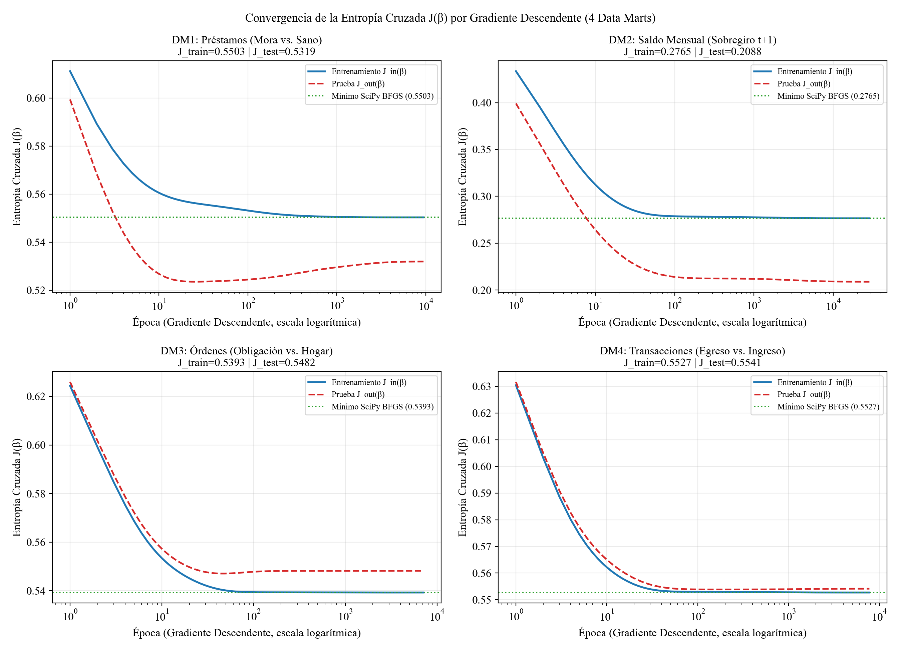
Ilustración 5. Convergencia de la Entropía Cruzada J(β) en entrenamiento y prueba hasta que ‖∇J(β)‖ < 10^-6 (eje de épocas en escala logarítmica).
Fuente: Elaboración propia con Python, NumPy y Matplotlib.
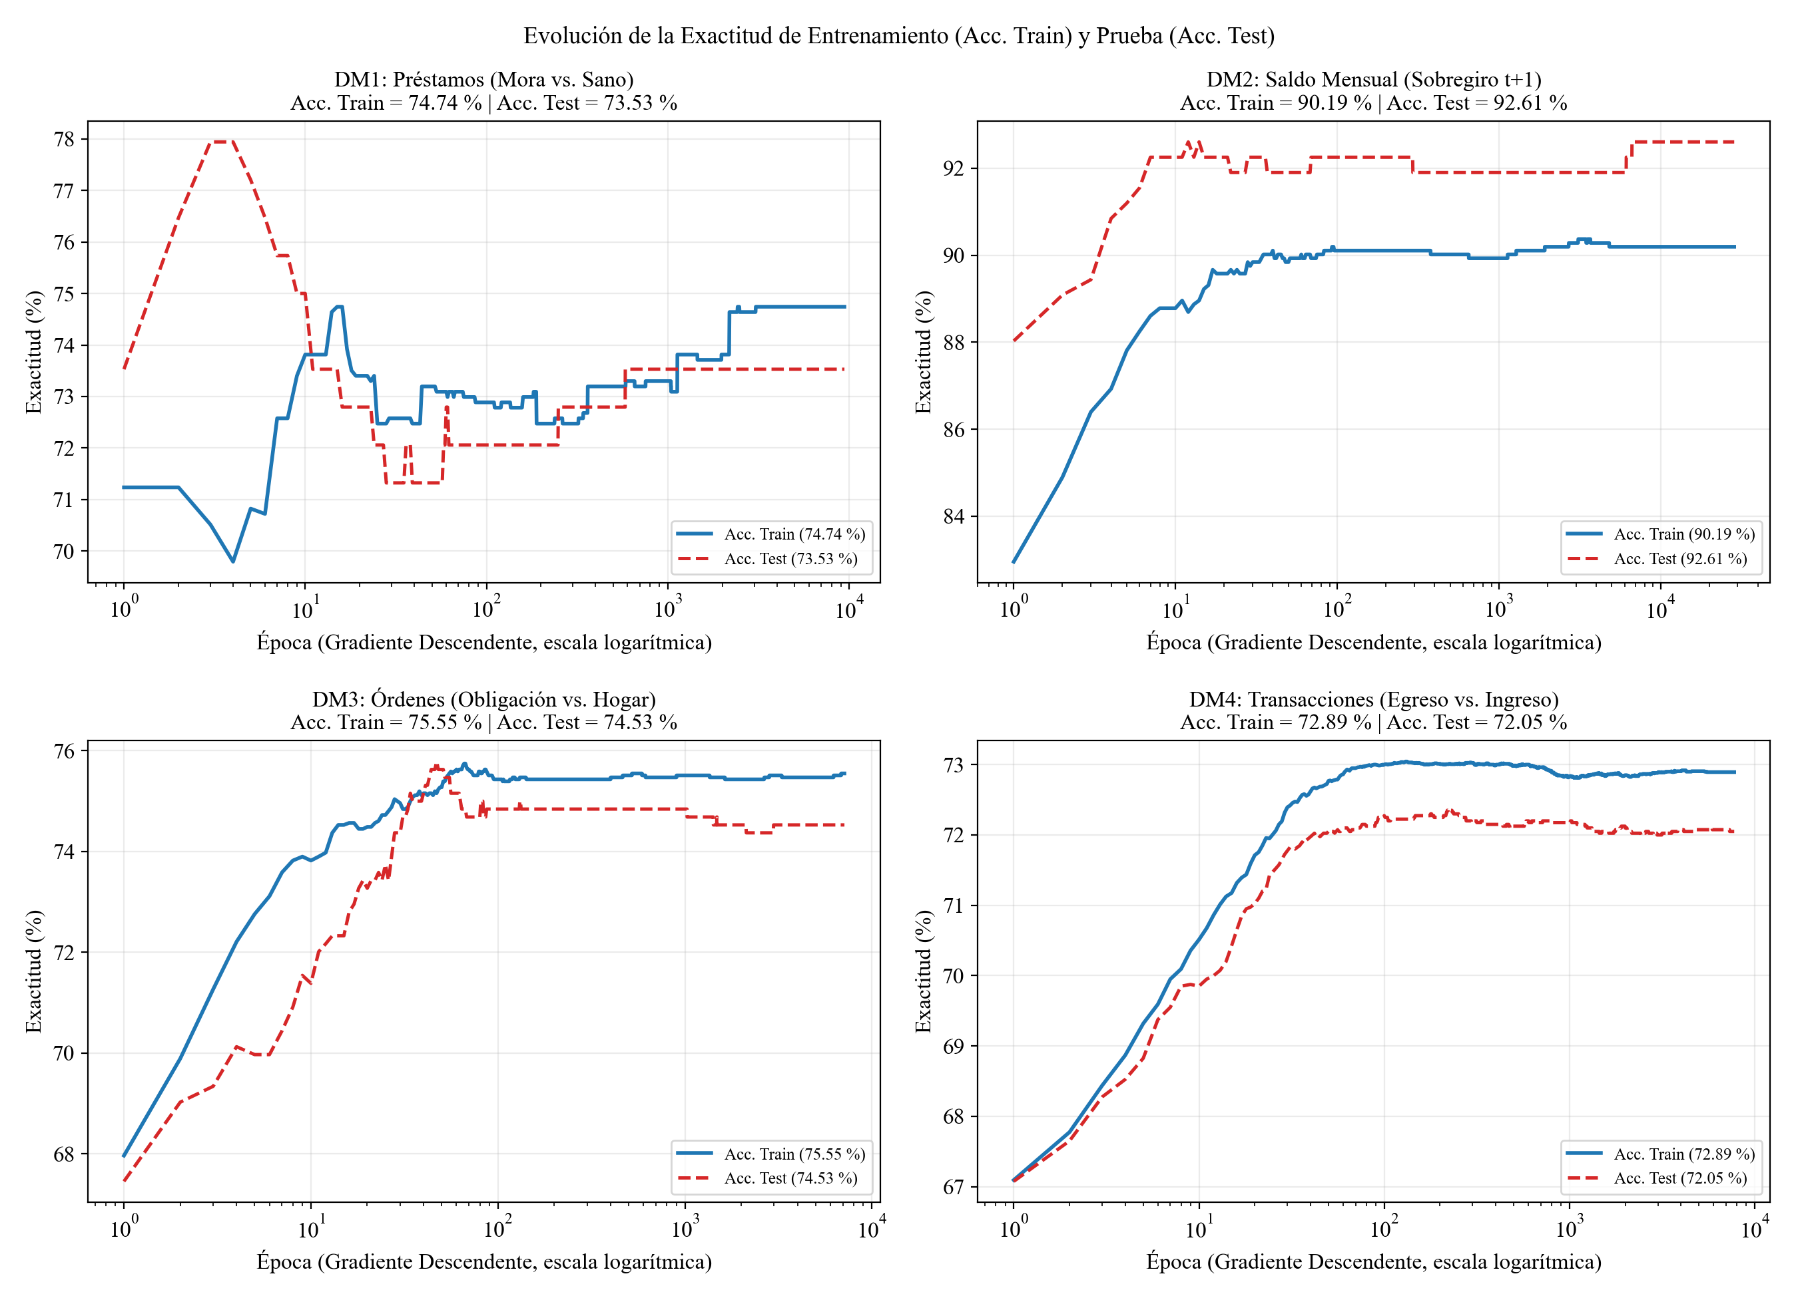
Ilustración 6. Evolución de la Exactitud de entrenamiento (Acc. Train) y de prueba (Acc. Test) por época.
Fuente: Elaboración propia con Python, NumPy y Matplotlib.
A diferencia del perceptrón simple —cuyo error oscila indefinidamente cuando las clases se superponen—, la Ilustración 5 muestra que la Entropía Cruzada J(β) desciende de forma suave, monótona y asintótica hasta alcanzar el mínimo global en los cuatro Data Marts, estabilizando tanto Acc. Train como Acc. Test (Ilustración 6).
2.7.6 Curvas sigmoide σ(z) y matrices de confusión en prueba
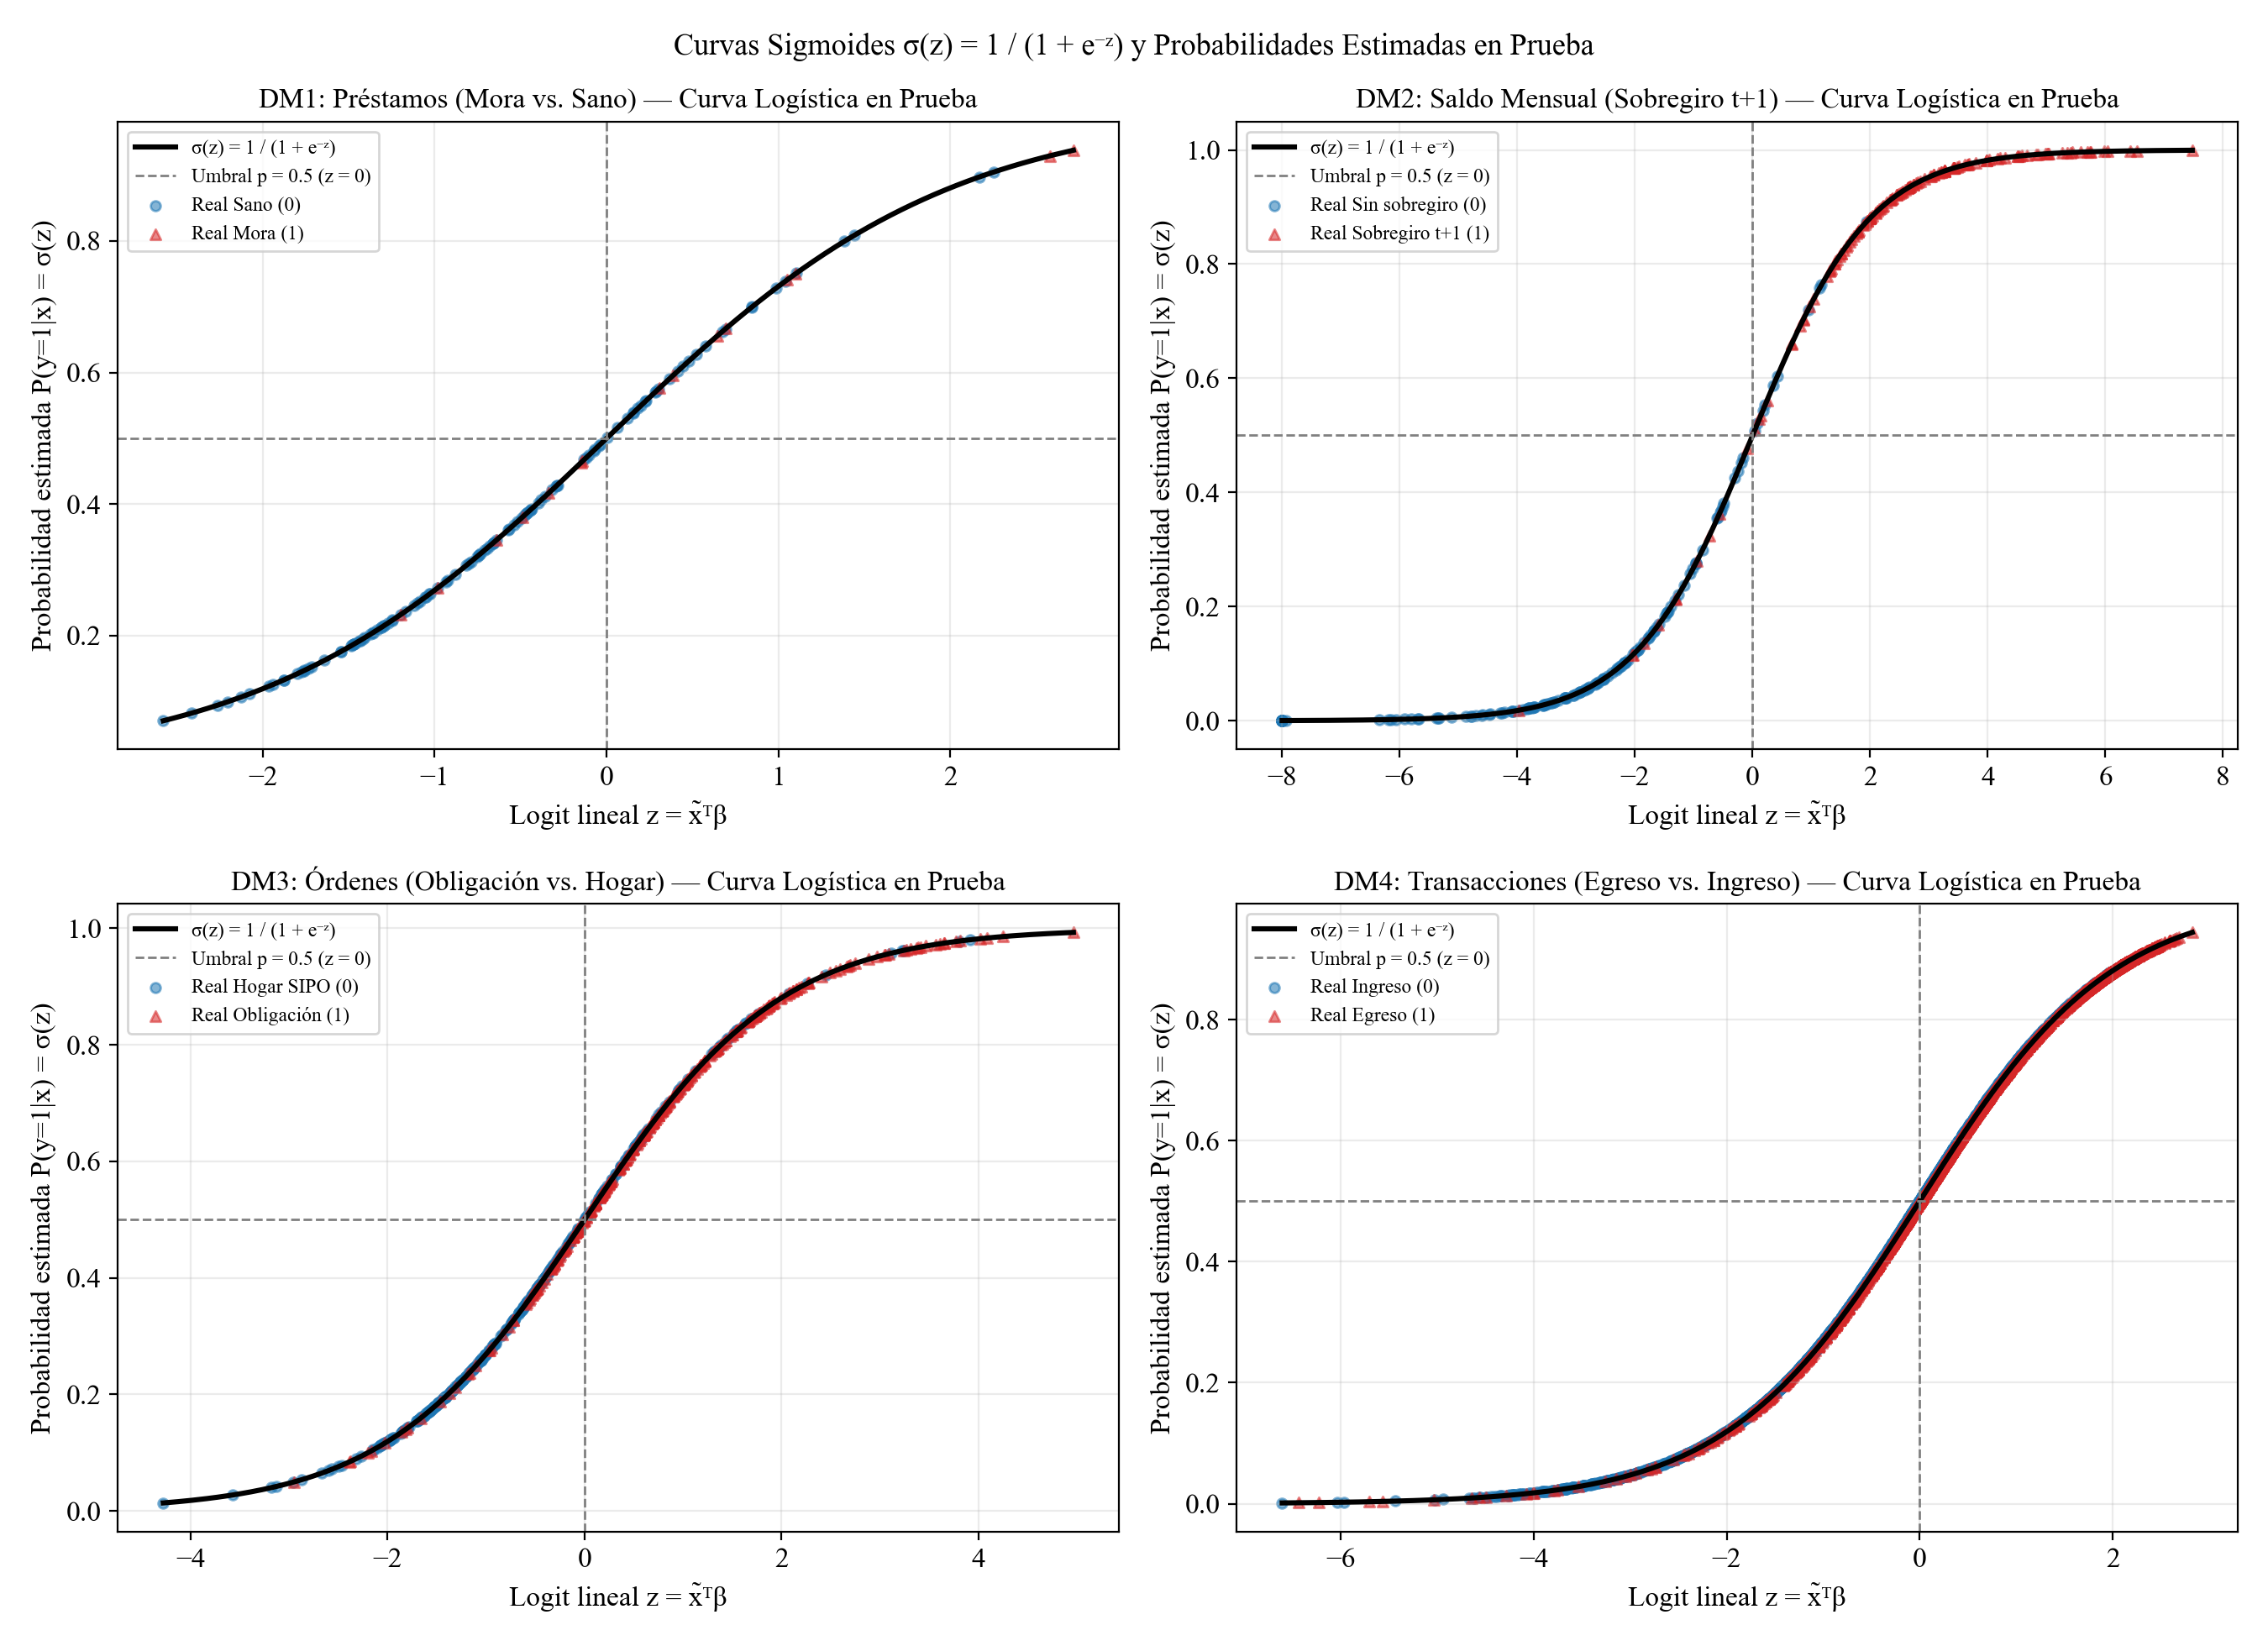
Ilustración 7. Curvas logísticas σ(z) = 1 / (1 + e^-z) y probabilidades estimadas sobre el conjunto de prueba de cada Data Mart.
Fuente: Elaboración propia con Python y Matplotlib.
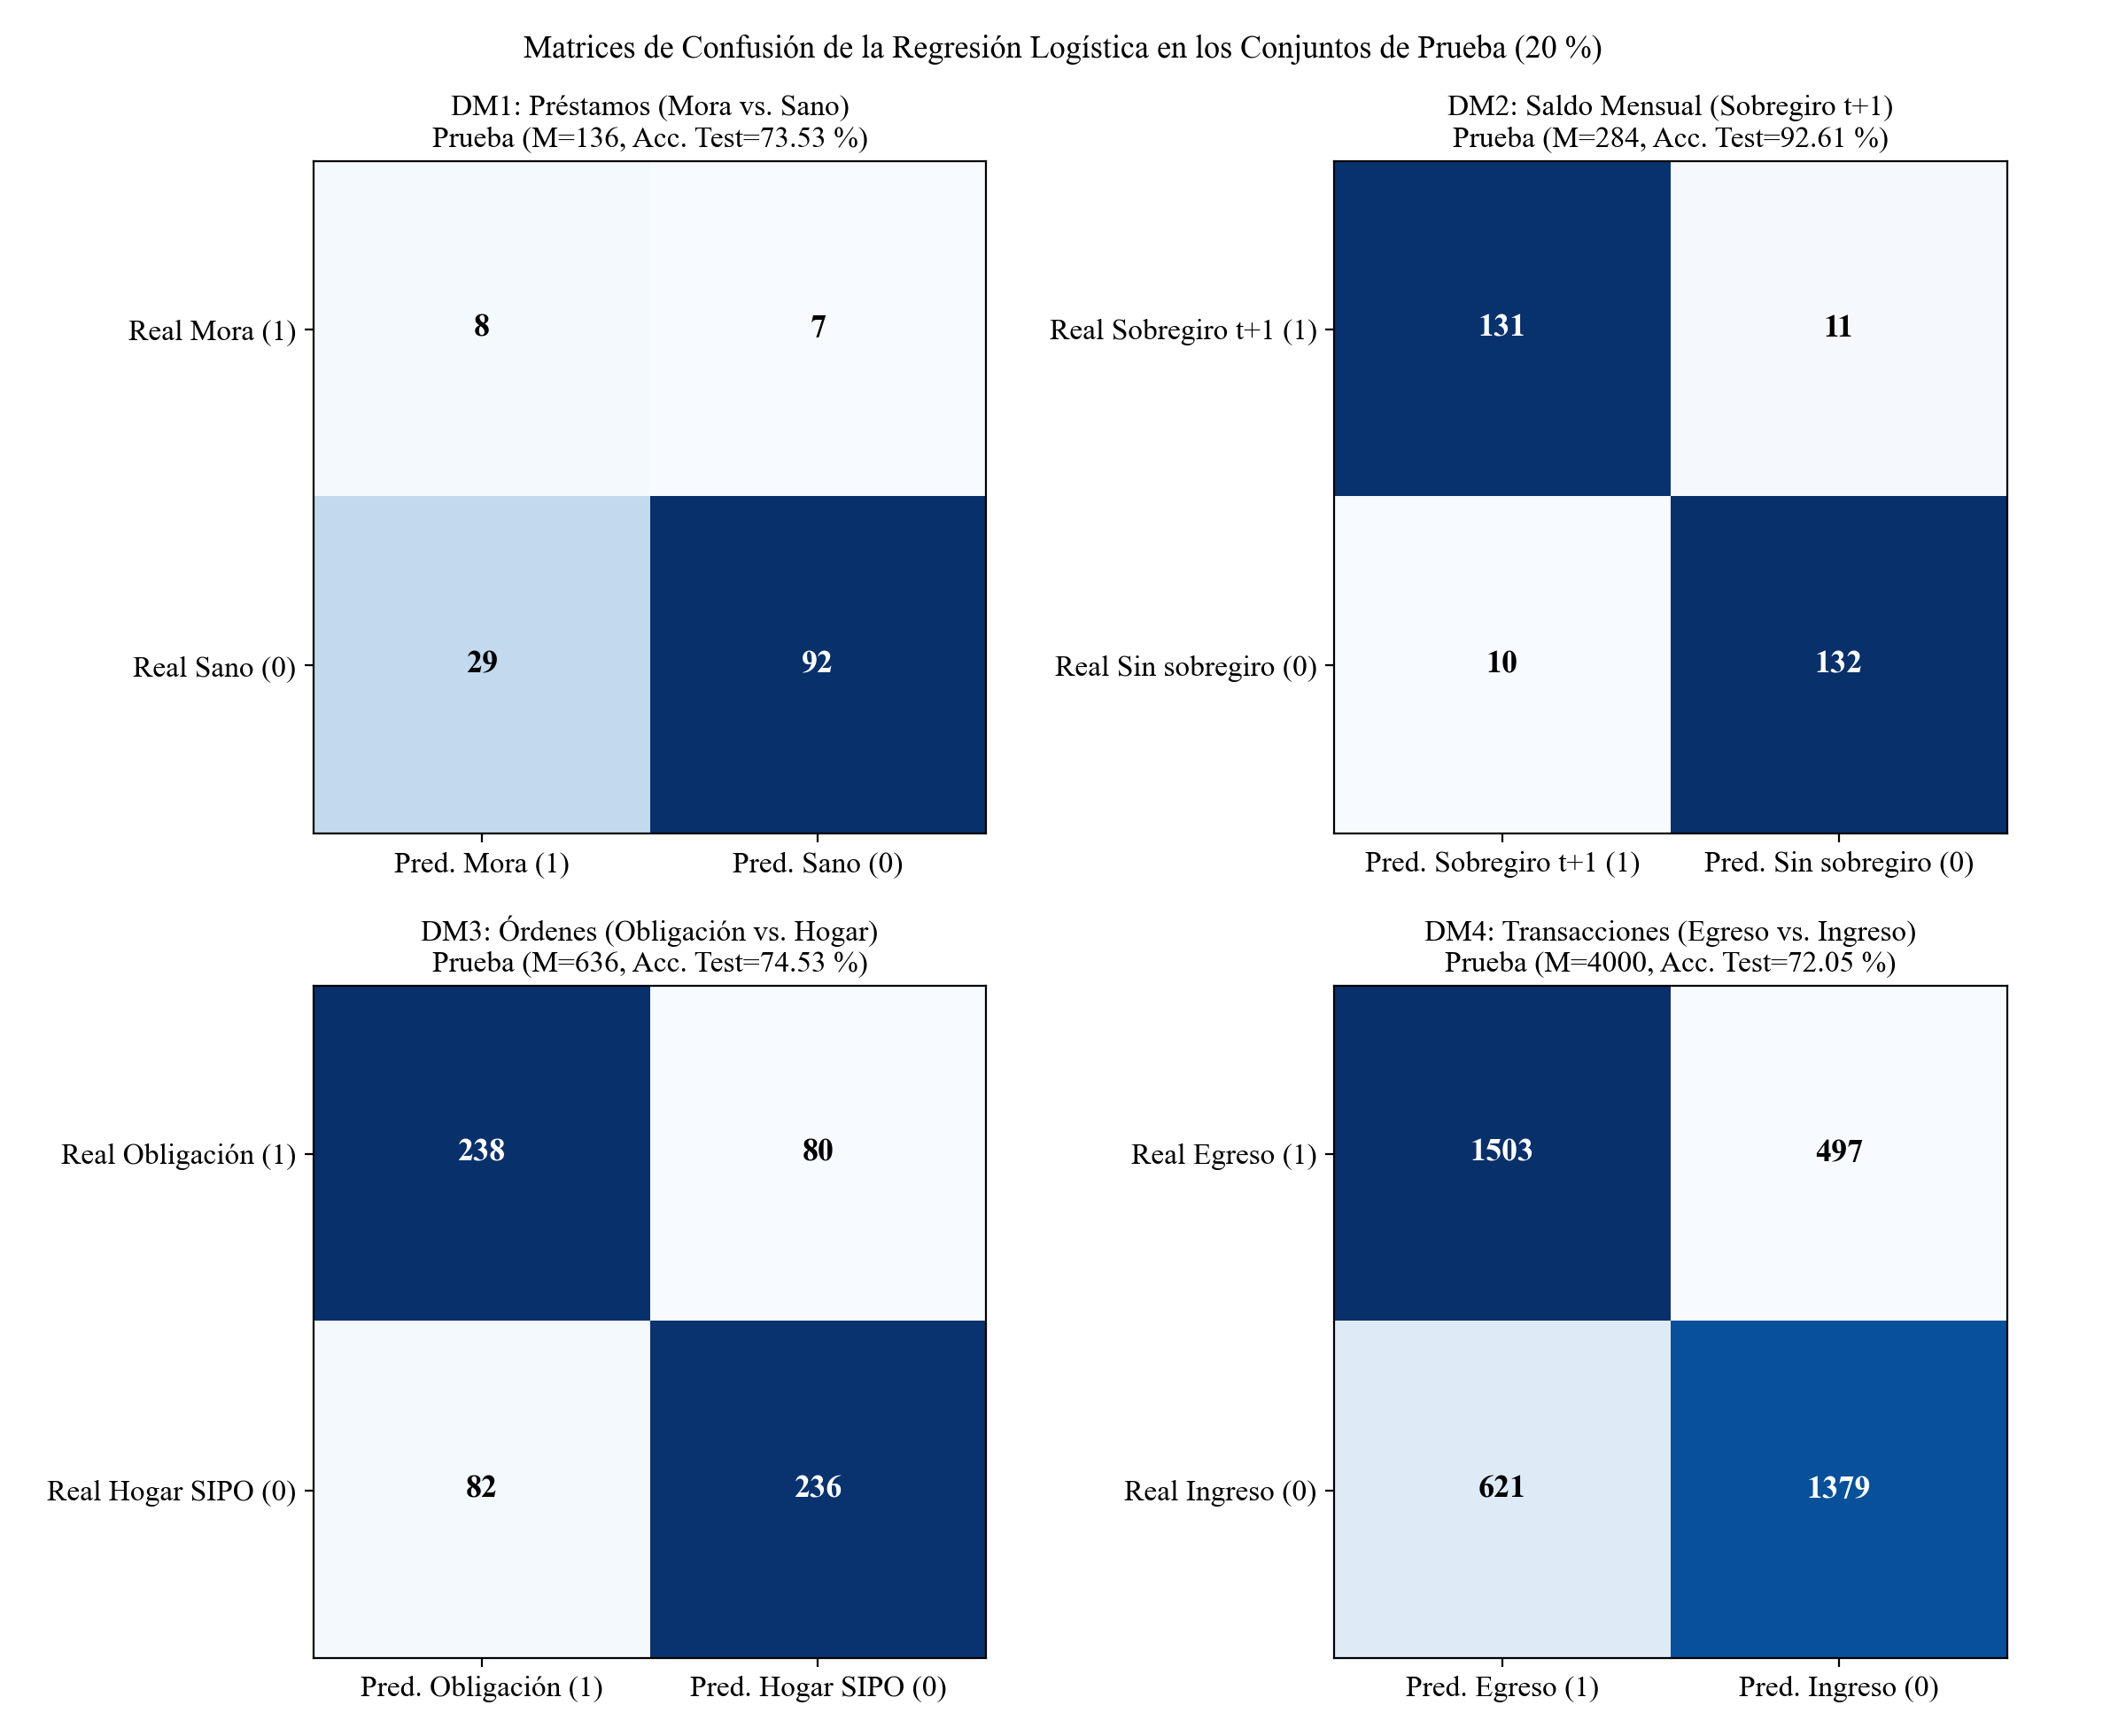
Ilustración 8. Matrices de confusión de la Regresión Logística evaluadas en el conjunto de prueba (20 %) de los 4 Data Marts.
Fuente: Elaboración propia con Python y Matplotlib.
2.7.7 Fronteras de decisión 2D de apoyo proyectadas con PCA
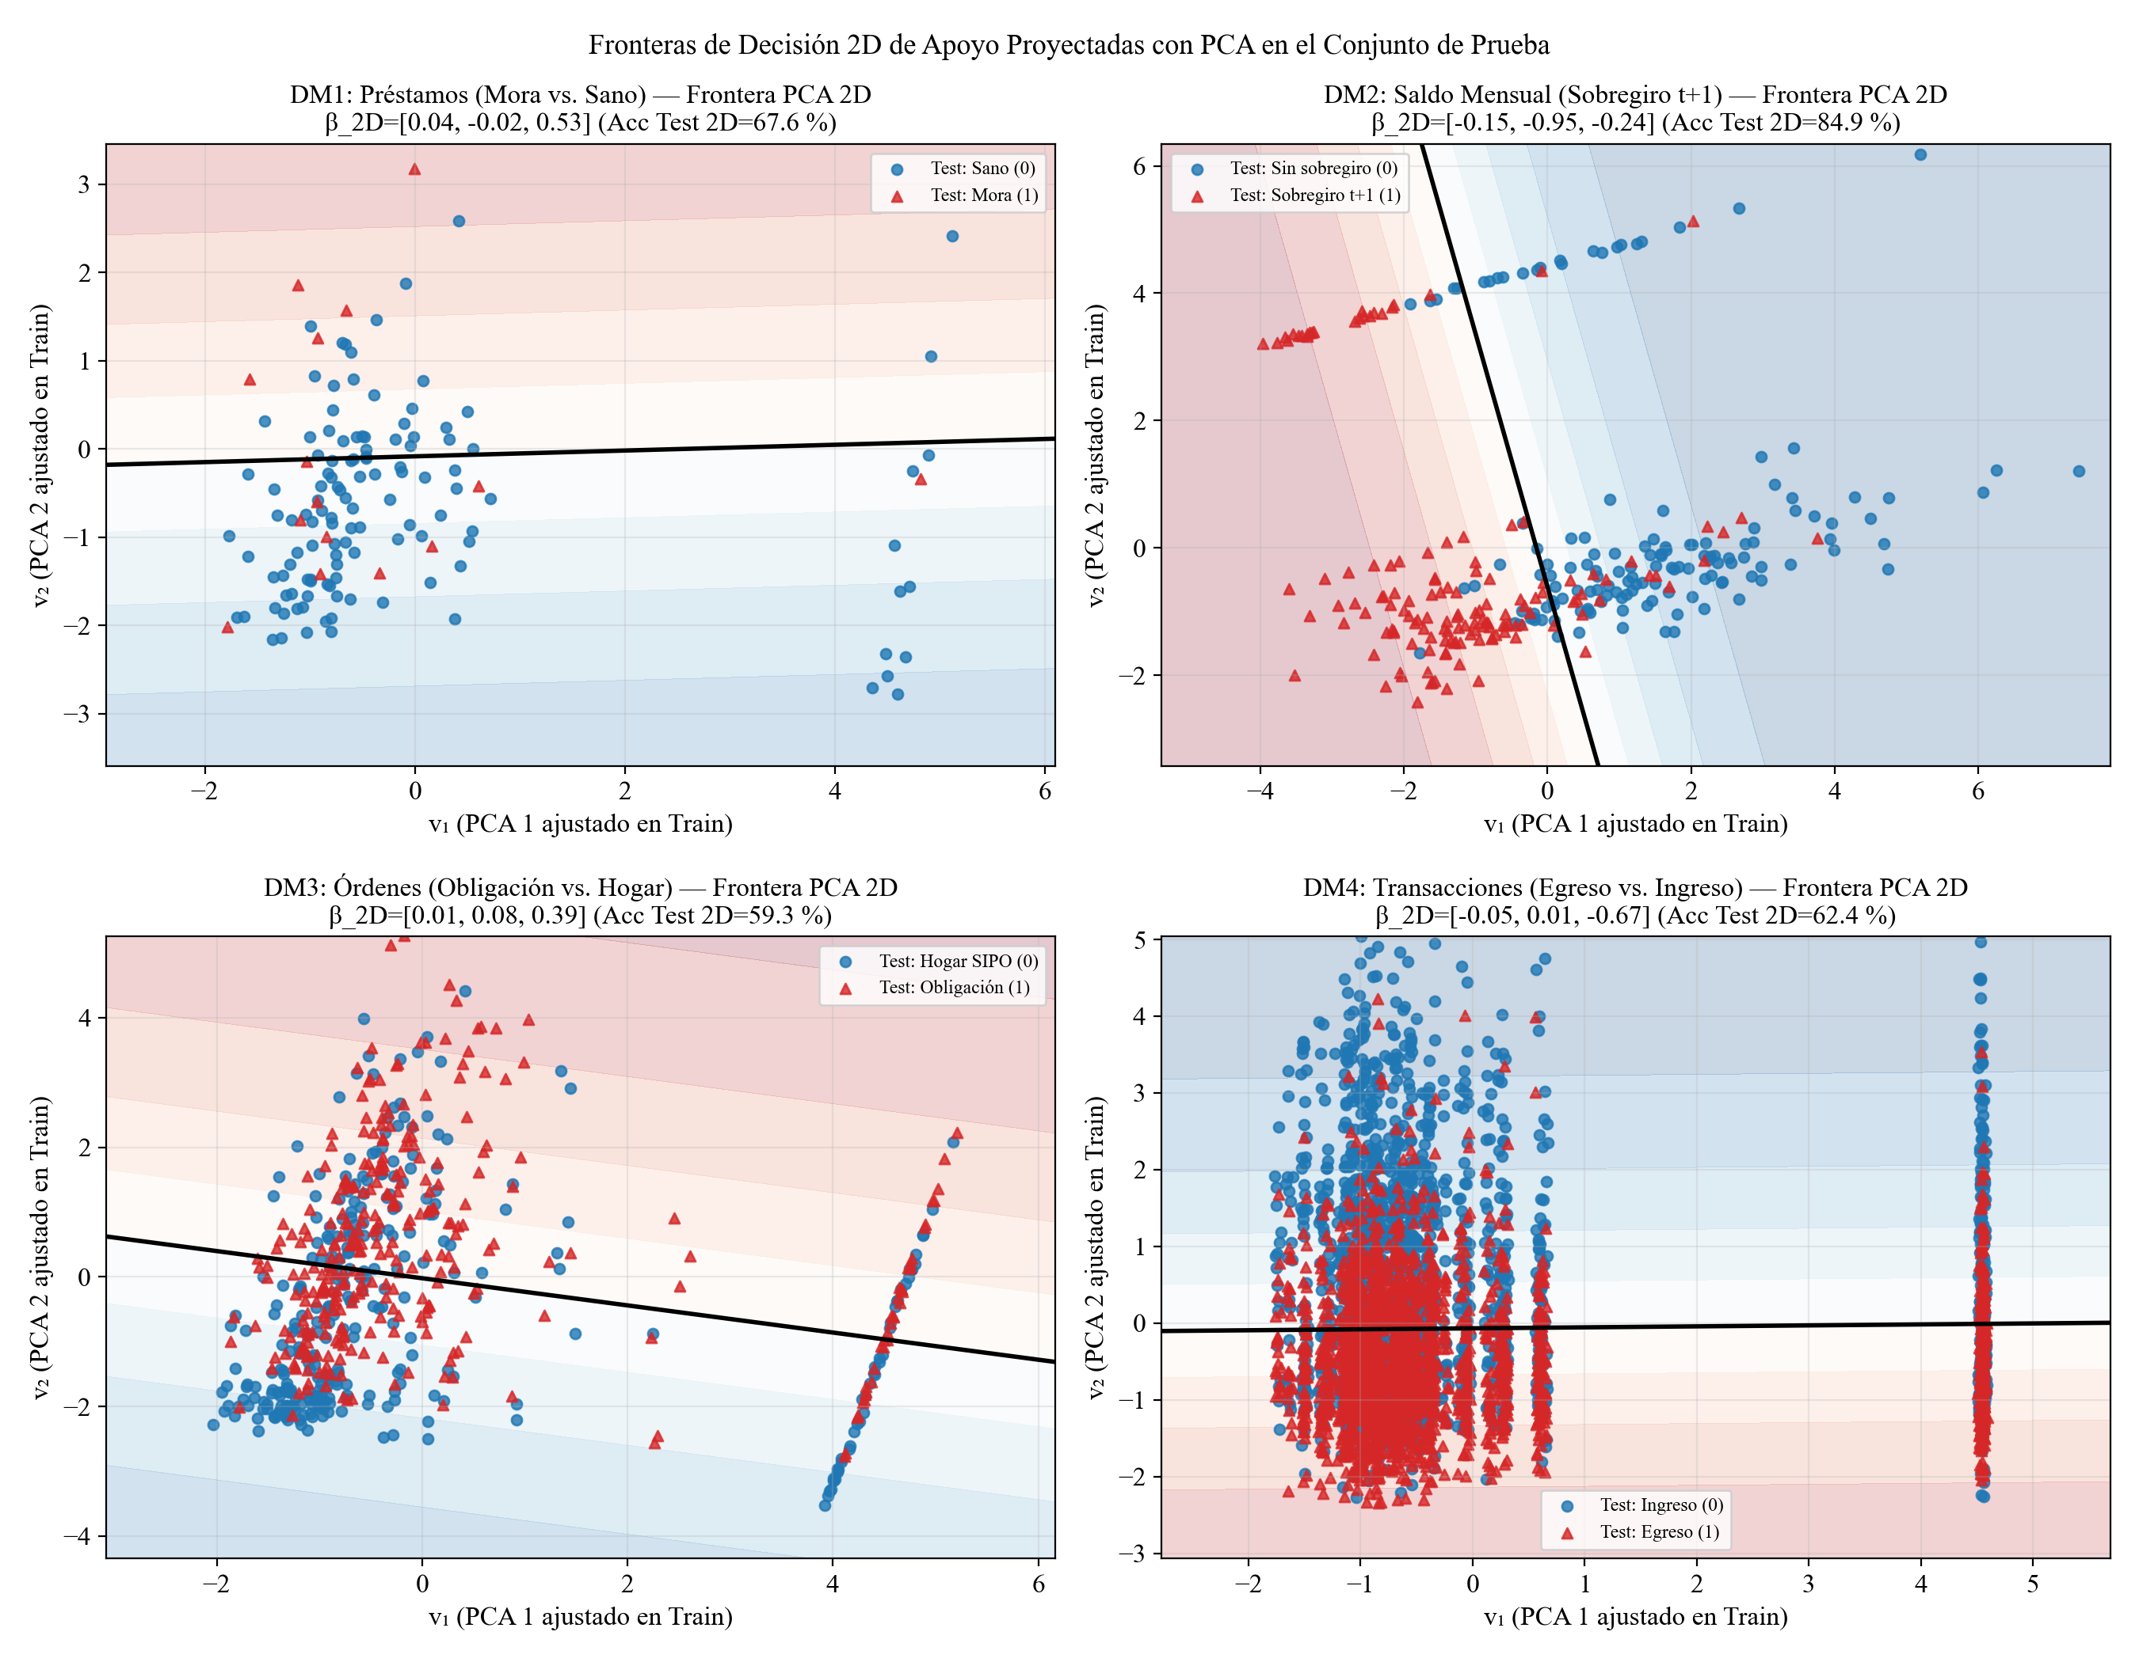
Ilustración 9. Fronteras de decisión lineales P(y=1|v1, v2) = 0.5 proyectadas con PCA 2D sobre los conjuntos de prueba.
Fuente: Elaboración propia con Python, scikit-learn (PCA) y Matplotlib.
2.7.8 Cumplimiento de las instrucciones
Tabla 9. Verificación de las instrucciones de clase para la Tarea 2
Instrucción | Cumplimiento en este trabajo
1. Entrenar Regresión Logística con todas las características y 2 clases | Entrenada con las 14, 15, 10 y 11 variables de los 4 Data Marts reducidos a Clase en {0, 1}.
2. No usar LogisticRegression de scikit-learn | Programado desde cero en regresion_logistica.py sin importar ni invocar LogisticRegression.
3. Usar solo Entropía Cruzada y Gradiente Descendente | Funciones explícitas entropia_cruzada y gradiente_entropia_cruzada optimizadas por descenso de gradiente programado a mano; scipy.optimize.minimize se usa solo para verificar el mínimo.
4. Entregar el vector de pesos final β | Reportado completo en las Tablas 4 a 7 y en vectores_pesos_beta_todos.csv.
5. Entregar Acc. Train, Acc. Test y figuras | Reportados en la Tabla 3 y en las Ilustraciones 5 a 9.
Fuente: Elaboración propia.
Habilidades blandas empleadas en la práctica
☐ Liderazgo
☒ Trabajo en equipo
☒ Comunicación asertiva
☐ La empatía
☒ Pensamiento crítico
☒ Flexibilidad
☐ La resolución de conflictos
☒ Adaptabilidad
☒ Responsabilidad
2.9 Conclusiones
1. Sobre la optimización de la Entropía Cruzada por Gradiente Descendente: a diferencia de la regla discontinua del perceptrón, la función de pérdida de Entropía Cruzada Binaria J(β) es diferenciable y estrictamente convexa, lo que permitió que el descenso por gradiente programado desde cero convergiera de forma monótona al mínimo global en los cuatro Data Marts, verificado con el optimizador cuasi-Newton BFGS de SciPy. Para llegar realmente al mínimo fue necesario elegir una tasa η menor que 2/L y detener el algoritmo por la norma del gradiente, no por un número fijo de épocas.
2. Sobre el desempeño y generalización en los 4 Data Marts: utilizando todas las características libres de fuga de datos, la Regresión Logística alcanzó exactitudes de prueba (Acc. Test) de 92.61 % en Saldo Mensual (sobregiro en el mes t + 1), 74.53 % en Órdenes Permanentes y 72.05 % en Transacciones, todas muy por encima del 50 % de la línea base, con diferencias entre entrenamiento y prueba explicables por el azar.
3. Sobre Préstamos: la exactitud de prueba (73.53 %) no supera el 88.97 % de responder siempre «sano», pero el modelo detecta el 53.3 % de los préstamos en mora, que la línea base no detecta en absoluto. Con 76 casos de mora y solo variables conocidas al otorgar el crédito, la mora es el problema más difícil de los cuatro.
2.10 Recomendaciones
Se recomienda incorporar regularización L2 (penalización λ‖β‖² sobre la Entropía Cruzada) y curvas ROC-AUC al evaluar costos asimétricos de negocio —por ejemplo, en Fact_Prestamos, donde conceder un préstamo que cae en mora (falso negativo) resulta más costoso para el banco que revisar manualmente una solicitud sana (falso positivo), lo que permite ajustar el umbral de decisión σ(z) por debajo de 0.5 para elevar la sensibilidad.
2.11 Referencias bibliográficas
[1] Material docente, "Classification and Logistic Regression", apuntes de clase, Inteligencia de Negocios, Universidad Técnica de Ambato, 2026.
[2] D. R. Cox, "The regression analysis of binary sequences," Journal of the Royal Statistical Society: Series B, vol. 20, no. 2, pp. 215–232, 1958.
[3] C. M. Bishop, Pattern Recognition and Machine Learning. New York, NY, USA: Springer, 2006.
[4] Y. S. Abu-Mostafa, M. Magdon-Ismail y H.-T. Lin, Learning From Data. Pasadena, CA, USA: AMLBook, 2012.
[5] T. Hastie, R. Tibshirani y J. Friedman, The Elements of Statistical Learning, 2.ª ed. New York, NY, USA: Springer, 2009.
[6] P. Virtanen et al., "SciPy 1.0: fundamental algorithms for scientific computing in Python," Nature Methods, vol. 17, pp. 261–272, 2020.
2.12 Anexos
La salida en consola de la ejecución (sección 2.7.1), la tabla consolidada de resultados (Tabla 3), los cuatro vectores completos de pesos finales β (Tablas 4 a 7) y las figuras de convergencia, sigmoide, matrices de confusión y fronteras PCA 2D se encuentran integrados en la sección 2.7. El código fuente se entrega en regresion_logistica.py.

